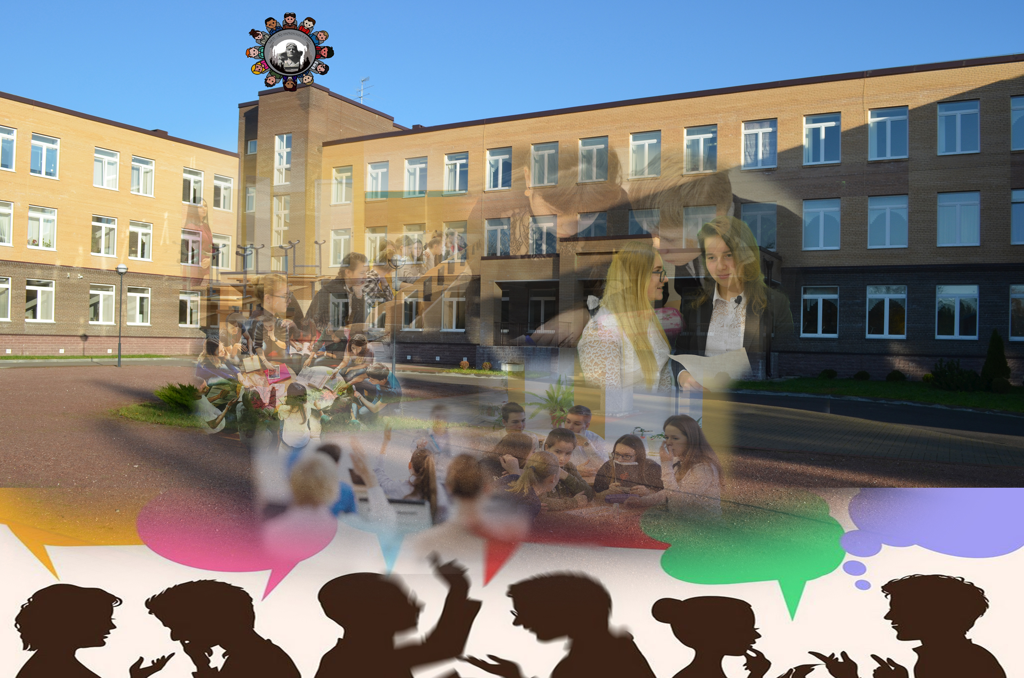 Муниципальное общеобразовательное учреждение
«Кузнеченская средняя общеобразовательная школа»
Приозерского муниципального района
Ленинградской области

ПОРТФОЛИО
ЛИДЕРА
ОУСУ

ВСЕРОССИЙСКАЯ ПРОГРАММА
«УЧЕНИЧЕСКОЕ САМОУПРАВЛЕНИЕ»

2018-2019

СВЕДЕНИЯ
ОБ ОБРАЗОВАТЕЛЬНОЙ ОРГАНИЗАЦИИ

Юридическое название ОО | Муниципальное общеобразовательное учреждение  «Кузнеченская  средняя общеобразовательная школа»  муниципального района Ленинградской области
Юридический  адрес | 188751, Ленинградская область, Приозерский район, пгт.Кузнечное, улица Пионерская, дом 1А
Телефон | (81379) 98-317
Адрес электронной почты образовательной организации | kuznechnoe-school@yandex.ru
Адрес сайта | kuznechnoe-school@yandex.ru
ФИО автора | Антонова Татьяна Александровна
Общественное поручение/должность | Председатель Совета старшеклассников/  Директор школы

СОДЕРЖАНИЕ

Разделы Портфолио | Стр.
Выписка из протокола расширенного заседания Совета старшеклассников от 06.09.2017 года № 1. | 4-5
Резюме | 6-9
Эссе «Почему я стала лидером ученического самоуправления?» | 10-14
Функционал руководителя Совета старшеклассников | 16
Личные достижения лидера, выдвинутых и реализованных им инициатив | 17-19

Выписка из протокола № 1 от 06.09.2017 года
Присутствовали – 50 чел. (лидеры 7-11 классов по итогам 2016-2017 учебного года)

ПОВЕСТКА ДНЯ:
1. Анализ работы ученического самоуправления за 2016-2017 учебный год.
2. Перспективы и утверждение плана работы на 2016-2017 учебный год
3. Утверждение положения Совета старшеклассников.
4. Выборы руководителя и членов Совета старшеклассников.
5. Планирование работы в 1 четверти;
6. Подготовка концерта ко Дню Учителя;
7. Подготовка к участию в творческом Всероссийском конкурсе «Мы за будущее и здоровый образ жизни»
8. Работа по прекращению курения в школе и на ее территории школьниками
9.Шефство над начальной школой, проведение игр, бесед, тематических мероприятий.

Слушали директора школы о процедуре проведения выборов в члены Совета старшеклассников, а также председателя и руководителя Совета.
В ходе выступления директор рассказала о серьезности участия в процедуре выборов, подметила об основных функциях членов Совета, руководителя и председателя, особо обратив внимание на то, что председателем Совета старшеклассников являться должен представитель из педагогических работников школы.
Проведение выборов в Совет старшеклассников путем открытого голосования активов 7-11 классов.

Постановили:
1.Выборы в Совет старшеклассников на 2017-2018 учебный год считать состоявшимися.
В Совет старшеклассников принять следующих обучающихся школы:

у Маю (Руководитель Совета)
Пашина Максима (Заместитель руководителя)
Зюкову Антонину (Секретарь)
Малышева Александра, Чернюка Федора (Сектор образования)
Зюкову Антонину (Сектор медиа-центра)
Мулинову Дениса (Сектор культурно-массовый)
Кондратович Дарину, Лавренову Софью (Шефский сектор)
Медведева Дмитрия (Сектор порядка)
Чернюка Федора, Пашина Максима, Морус Кирилла (Сектор спорта и отдыха)
Председатель ученического самоуправления в школе – Антонова Татьяна Александровна (директор)

Голосовали:
За – 50 человек
Против – 0 человек
Воздержались – 0 человек
Председатель Совета старшеклассников Т.А.Антонова
Секретарь Совета старшеклассников А.Зюкова

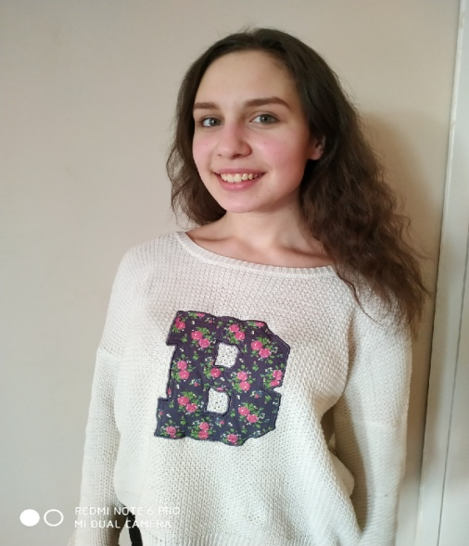

РЕЗЮМЕ ЛИДЕРА ОУСУ

Мурадова Мая Ахмедовна
Должность в Совете старшеклассников:
руководитель

Основные показатели | Информация о Лидере
Дата рождения: | 24.07.02 года рождения
Электронная почта: | mayamuradowa@yandex.ru
Место учебы | С 2015 года по настоящее время обучаюсь МОУ «Кузнеченская средняя общеобразовательная школа» Приозерского муниципального района Ленинградской области.  В настоящее время учусь в 10 классе.
Мои достижения
Школьный уровень | 2017 год:  1 место в школьном интеллектуальном конкурсе «Ученик года 2017»  2017 год:  1место в школьном поэтическом вечере  2018 год:  Лидер образования (по итогам первого полугодия 2018-2019 учебного года)
Основные показатели | Информация о Лидере
Муниципальный уровень | 2016 год:  Участник осенней, зимней, весенней  и финальной муниципальных интеллектуальных игр «Умники и «Умницы»
2017 год:
1 место в конкурсе чтецов «Читают дети
о войне»
2018 год:
1 место в 6 муниципальном литературно-музыкальном конкурсе им.В. Понина «Была война…»
 | 2018 год:
 | Призер муниципального этапа региональной олимпиады школьников по изобразительному искусству
 | Призер муниципального этапа 2 Международного конкурса Сочинений «Я- гражданин Росси»
 | Лауреат 1 степени конкурса «Души прекрасные порывы»
Региональный уровень | 2018 год:  Участник заключительного этапа региональной олимпиады школьников по изобразительному искусству
Всероссийский уровень | 2015 год:  в серии Всероссийских образовательных турниров школьников «Знайки», «Умка», «Сферы знаний»

Основные показатели | Информация о Лидере
Опыт общественной деятельности:

Период | Вид деятельности
2011-2015гг | Староста класса
2015-2017г | Активный участник общешкольных праздников, концертов, линеек, церемоний награждений;  Ведущая школьных детских утренников, праздников
2015-2017г | Активный участник организации и проведения игр, соревнований, организованных для учащихся 1-4 классов
2017-2018 г | Руководитель Совета старшеклассника

Личные качества Лидера | Коммуникабельна, целеустремленна, самостоятельна, ответственна, серьезна по отношению к возложенным обязанностям, усердна и старательна, предприимчива, амбициозна,
Хобби | Чтение, музыка, поэзия, активный отдых, спорт
Интересы | Мне в этой жизни интересно все!  Я стараюсь как можно больше узнать, научиться и быть нужной окружающим.  Увлекаюсь химией и биологией.  Мечтаю поступить в медицинский институт, стать врачом-косметологом.  В школе я провожу все свободное время. Мы готовим интересные мероприятия для себя и для других ребят.  Организуем различные акции.  Ходим в походы, ездим на экскурсии.

Дополнительная информация | ПК - пользователь | Активный
 | Знание иностранного языка | Английский язык.  Уровень: разговорный
 | Сфера научного  интереса | Химия, биология,  литература
 | Другое | Творческая деятельность, участие в составе команды КВН поселка, а также участие в спортивных соревнованиях в составе школьных команд.
 | Увлечения | КВН. Спорт. Биология. Химия. Косметология.  Медицина.  Путешествия. Музыка.
Дата заполнения | 19.01.2019 года
Личная подпись

Эссе
«Почему я стала лидером ученического самоуправления?»
Что такое лидер?
Человек не знающий покоя,
Лидер за собой ведет
и все преодолеет.
Победитель он любого боя!
Ф. Пикабиа.

Лидер – на мой взгляд, это человек который был выбран на эту должность не случайно, а на основе голосования в ученическом коллективе. Он обладает основными качествами, нужными для успешного выполнения своих функций, может сплотить вокруг себя команду, идущую к одной цели, имеет авторитет на всех уровнях деятельности, на которых ему приходится работать, постоянно самосовершенствуется.
Лидер – это маяк, что освещает путь и указывает направление движения. Поэтому просто хороший человек не будет лидером, если он не сможет увлекать других. Я с раннего детства хотела быть «маяком», сколько себя помню, я всегда собирала вокруг себя команду, состоящую из ребят, организовывала нас досуг, пока мы еще не ходили в школу, потом, уже участь в школе, я организовывала ребят с целью выполнения поручения лучше, чем сделают это другие команды, то же самое и на соревнованиях….я всегда оказывалась в центре…и мне нравится такая деятельность, которая нацелена не только на собственный результат, а на результат всей команды….я уже задумываюсь, и каждый раз расставляю таким образом силы и приоритеты для выполнения членами моей команды задания, чтобы результат был выше, чем у соперников.
Изучая вопрос о лидерстве, я поняла, что для того, чтобы быть лидером, надо иметь интересы, немного шире, чем собственные. На мой взгляд, лидером может стать только тот человек, кто не просто занимается собственным саморазвитием и желает СЕБЯ полностью реализовать. Лидеры мыслят шире – их интересует развитие ДРУГИХ людей и их самореализация. Если хороший человек ищет, как можно реализовать себя, развить свой творческий потенциал, то лидер заинтересован в творческом развитии других людей.
А самое главное, его интересуют не только свои собственные результаты, а результаты тех, кто идет за ним. Он не идет по плечам и головам тех, кто поднял его, а старается поднять наверх других.
Кроме этого, лидер ученического самоуправления, на мой взгляд, должен соблюдать в своей деятельности обязанности ученического лидера, его функции, полномочия Лидер обязан: вести активную работу в жизни школы, района, быть примером для остальных, поддерживать дружеские отношения в своем коллективе, выполнять свои прямые обязанности и помогать выполнять их другим, работать на благо своей команды, ставить общее дело выше собственных дел, знать опыт своих предшественников, а также коллег из других школ.
Также я убеждена, зачем откладывать на потом, когда можно начать уже сейчас? Я учусь в 10 классе, и понимаю, что не хочу ограничиваться только школьной жизнью, мне хочется развиваться уже сейчас, прокладывать свою дорогу в будущее, определиться с целями и задачами. В голове много проектов, много нереализованных идей, которые хочется воплотить в жизнь.
Сегодня я - активный участник молодежного движения Приозерского района, поселка Кузнечное, я руководитель школьного совета старшеклассников и лидер школьного ученического самоуправления, активный участник многочисленных конкурсов, ведущий различных программ, праздников, концертов….. Но это не все, чего хотелось бы на данный момент. Мне хочется развивать свои разные способности: и творческие и интеллектуальные, особенно в области медицины, косметологии, хочется также и дальше развиваться в организационной деятельности, быть полезной людям, моим односельчанам.
Ведь Лидер – это человек, который умеет заботиться о других, нести ответственность за них. И причём эта забота должна быть искренней. Лидер умеет отдавать свою энергию, чувствуя, что от этого он не лишается своих сил, а наоборот, получает дополнительную энергию.
Настоящий лидер – это ещё и тот, кто способен повести за собой, определить верный путь, взять на себя ответственность за решение. Лидеру верят, он может придать смысл жизни другому человеку и, на мой взгляд, способен дать ему уверенность в себе и в своем будущем. Я стараюсь стать лидером , по-настоящему сильной, значимой фигурой для других.
В последнее время в России идет активный рост детских, молодежных организаций и объединений, развивается ученическое самоуправление, на почве которого подрастают лидеры.
Сегодня детское движение в России, на мой взгляд, является, с одной стороны, фактором саморазвития общества, а с другой — фактором социальной адаптации собственно ребенка, характеризуется многообразием, разномасштабностью и разнонаправленностью. Ребенок может и должен стать субъектом социальной адаптации, и именно детская организация имеет уникальнейшие возможности помочь каждому не только осознать, но и научить ее реализовывать в жизни.
Наша страна имеет огромный опыт работы ученических организаций в советское время. Союз пионерских организаций, Федерация детских организаций. Они решали важнейшие проблемы детей, помогая им в социальной адаптации, создавая условия для социализации и осуществляя все необходимые для этого виды помощи. В современном обществе все чаще поднимается проблема занятости детей во внеурочное время. Нередко можно наблюдать подростков на улице, убивающими своё свободное время. Во многом это происходит потому, что дети мало заняты социально значимой деятельностью, недостаточно организован их досуг. И поэтому все инициативы, исходящие от администрации нашей школы, от членов Совета старшеклассников мной подхватываются сразу….
Сегодня мне интересно жить интересами не просто личными, но школьными интересами, интересами поселка: я участвую сама во всех общественных мероприятиях и увлекаю всех ребят за собой…
Наша страна в наше время как никогда нуждается в молодых лидерах! Вот причина, по которой я согласилась стать лидером школы. И я верю, что молодое поколение лидеров вместе совершит прорыв на экономическом и политическом фронте! Ведь в школе созданы для этого все условия. Я хочу эффективно использовать возможности своего мозга и те качества, которые на протяжении всей своей сознательной жизни я оттачиваю...
Моё будущее будет связано с моей страной, моей Родиной, потому что я люблю ее и не мыслю себя вне него, волнуюсь за его будущее. Да, нашему поколению предстоит жить в будущей России. Значит, оно должно быть грамотным, мудрым, рассудительным. Нам нужна наша страна. Жизнь каждого человека зависит от страны, в которой он живет. Поэтому, каждый человек должен постараться сделать что – то полезное для своей Родины.
Наша ученическая организация интересна для нас. Она может прожить как отдельная единица, но союз с органами ученического самоуправления других школ, например, при помощи деятельности в рамках школьной телестудии, съемок передач, новостей, обменом опыта в студии или на выездных съемках по тем или иным вопросам, позволит готовить настоящих лидеров. Ведь в нашем государстве старшеклассники проявляют свои способности от оратора на предвыборной гонке, до политического деятеля в правительстве. Я считаю, что наша школьная организация нужна школе. Ведь она является тем фундаментом, на котором строится дом. Это та клетка, которая является структурной единицей всего живого. Здесь, в школе, мы не просто играем в самостоятельность, а понимаем, кто такой настоящий гражданин, руководитель, лидер.
Лидеру всегда необходимо осознавать, что большое значение имеют личностные качества, такие как компетентность, активность, инициативность, настойчивость, самообладание, способность управлять собой, наличие четких целей, умение влиять на окружающих. А самое главное – способность признавать свои ошибки, общительность. Думаю, что одно из самых важных качеств, пожалуй, общительность. Общительность – это открытость для других, готовность общаться, потребность иметь контакты с людьми, устанавливать конструктивные взаимоотношения с другими, как со сверстниками, так и с людьми старшего поколения. Гениями общения являются люди, обладающие душевным спокойствием, чувством юмора, неподдельным интересом к людям и, в конце концов, артистизмом, положительной энергетикой и умением при этом сказать «нет» ни кого этим не обидев, хотя это и непросто.
Поэтому самым важным на данном этапе моей жизни является работа в школьной организации нашей школы, я с удовольствием работаю в должности руководителя Совета старшеклассников, но главное – это доверие моих подчиненных и их выбор в мою пользу. Ребята ценят во мне работоспособность. Работоспособность – выносливость, способность вести напряженную работу длительное время и не уставать вести за собой других.
Быть лидером ученического самоуправления важно для меня. Это реальный шаг в будущее, потому что это способ практики жить в социальном пространстве прав и обязанностей, возможность продемонстрировать уникальность своей личности, осознать свою сопричастность к тому, что происходит в обществе, освоить общественный опыт. Качества лидера полезны во всех начинаниях, во всех профессиях. В современной жизни невозможно обойтись без лидерских начал. Я твёрдо знаю, что Россия - одна из великих держав, и осознаю, что завтра мне, как гражданину нашей страны, будет доверена её жизнь, спокойствие и благосостояние. И я горда, что моя школьная организация является тем звеном, которое развивает в человеке все его личностные качества. И хотя работа в ученическом самоуправлении кажется игрой, это очень серьёзно. И я верю – у нас обязательно получится!!!
Закончить свое эссе я бы хотела мыслью о том, что всего в жизни надо добиваться трудом, работая и не ожидая, что само собой произойдет что-то нужное и важное в жизни. Таким образом, нижеприведенные слова из стихотворения и подтверждают мое жизненное кредо:
Во исполнение желаний, о которых я мечтаю,
Прошепчу, как заклинанье, ловись рыбка золотая!
Но умом я понимаю, только время потеряю...
В сказках только попадает в сети рыбка золотая...
В жизни ведь того не знаешь, где найдёшь, что потеряешь,
Но всегда, то, что желаешь только сам осуществляешь

М.Мурадова 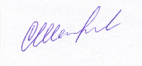

ФУНКЦИОНАЛ РУКОВОДИТЕЛЯ СОВЕТА СТАРШЕКЛАССНИКОВ

- Планирует работу Совета и организует деятельность комиссий для реализации планов, координирует работу малых инициативных групп, ведет заседания Совета старшеклассников.
- Проверяет работу любого сектора Совета, запросить отчет, как в письменном, так и в устном виде.
- является инициатором и организатором деятельности Совета старшеклассников;
- планирует и проводит заседания Совета старшеклассников;
- распределяет задачи между членами Совета старшеклассников в зависимости от распределения по секторам; вовлекает как можно большее число учащихся в работу самоуправления;
- сотрудничает с администрацией школы, а также с воспитательной службой школы, учителями;
- отвечает за работу Совета старшеклассников, являясь образцом активности, творчества.
- компетентен принимать решения о проведении школьных акций и мероприятий учащихся школы, касающиеся общественной деятельности учащихся, их участия в жизнедеятельности школы, об организации досуга школьников, а также касающиеся деятельности созданных им советов;

Результаты
выдвинутых руководителем Совета старшеклассников инициатив
по итогам 2017-2018 учебного года

№ | Краткое описание наиболее интересных и значимых инициатив,  выдвинутых руководителем Совета старшеклассников | Результат  инициативы
1 | Организация Календаря памятных дат и интересных фактов из разных научных областей на информационном стенде  для обучающихся.  Цель этой инициативы состояла, в первую очередь, в привлечении внимания наших школьников к научным и литературным познаниям.  Почему нами были выбраны наглядные формы передачи знаний? Наглядные пособия значительно облегчают учащимся школ решение задачи пассивного запоминания информации.  Начало формы  Конец формы  А в сегодняшнем мире объем данных, которые ребенок способен сохранить в памяти, крайне важен в контексте личностного развития и социальной адаптации. Кроме того, в ОО крайне важен живой и оперативный контакт всех, кто проживает школьные годы вместе: и контакт обучающихся с педагогами, и обучающихся друг с другом, который способствует наибольшей эффективности работы.  Все эти важные задачи способны выполнить современные информационные стенды, расположенные Актуальность стендов очевидна —они экономят время педагога, оптимизируют учебный процесс, помогают ребятам легче запоминать и усваивать новый материал. | Еженедельно. С 01.09.2017 года  об интересных фактах из мира разных наук , о литературных новинках, о памятных датах освещается на информационном стенде  в вестибюлях младшей и старшей школы.  Ответственным классом класс назначаются сроком на неделю (по графику).Это сделано для того, чтобы усилить работу по формированию научного взгляда, интереса к разным наукам, а также с целью формирования ответственности и творческой инициативы.
№ | Краткое описание наиболее интересных и значимых инициатив,  выдвинутых руководителем Совета старшеклассников | Результат  инициативы
2 | Организация консультаций  по предметам  «От старших младшим»:  После уроков по составленному Советом старшеклассников расписанию, после проведенного заранее опроса, проходят организованные консультации по разным предметам, по оказанию помощи в объяснении материала, в подготовке домашних заданий старшеклассниками обучающимся 3-8 классов. | Организованы во внеурочное время консультации по математике, русскому языку и биологии учащимися  10-11 классов для учащихся 5-6 классов
3 | Еженедельное освещение школьных новостей  путем вовлечения всего детского контингента в подготовку телевизионных новостей и участия подготовке передач. | Создание школьной телестудии и еженедельный выпуск новостей школы, поселка
4 | Организация игр «Брейн-ринг» между учителями, родителями и обучающимися.  Эта инициатива возникла у меня еще давно, но для того, чтобы состоялись сезонные игры, не просто одна игра, руководителем Совета Старшеклассников был проведен опрос среди обучающихся, с целью выявления уровня заинтересованности в мероприятии.  Нами было организовано к участию 4 команды, 2 команды подросткового состава, одна – состоящая из учителей, и одна команда – из родителей.  Все правила проведения игры полностью повторяли правила телевизионной версии игры «Брейн-ринг». Мы постарались даже всю атрибутику игры сохранить и перенести ее на школьную игру.  В качестве зрителей были приглашены все обучающиеся, желающие поболеть за ту или иную команду.  Команда родителей – заслуженно победила. Детские команды заняли 2и 3 места. | Проведение сезонных игр «Брейн-ринга» между командами обучающихся, родителей и учителей школы.  В планах привлечение команд из других школ
№ | Краткое описание наиболее интересных и значимых инициатив,  выдвинутых руководителем Совета старшеклассников | Результат  инициативы
5 | Организация Вечера поэзии  Данная инициатива была выдвинута руководителем Совета Старшеклассников, Мурадовой Маей после того, как выяснилось, что сейчас в школе обучается достаточно большое количество детей , как и сама Мая, увлеченных поэзией, а именно собственным сочинением стихов. | Проведение Вечера поэзии, посвященного военной тематики, любовной тематики с приглашение ветеранов, блокадников, жителей поселка и Приозерска стало ежегодным мероприятием.
6 | Организация игр КВН между школьными командами | Проведение осенних, весенних серий игр
7 | Организация музыкальных и динамических перемен старшеклассниками для обучающихся начальных классов.  Различные флеш-мобы, игры коллективные и просто зарядки были выдвинуты в качестве инициативы самим руководителем Советом старшеклассников в 2017 году. | Ежедневное традиционное проведение «больших»  20-минутных подвижных перемен

Руководитель Совета старшеклассников М.Мурадова

